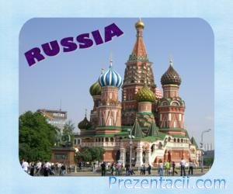

Презентация урока по анлийскому языку на тему: «Russia- our Motherland»

Учителя Тарумовской средней школы: Рябкова В.П., Джалилова Р.М.
2014г.

